关于新旧网站栏目数据对应的相关说明
新网站初建中征求了各个部门的相关修改意见，现在已经初步完成，需要各单位配合对应一下新旧网站的数据栏目，填写本单位新旧网站栏目对照表。现在以“国培计划”的网站为例进行说明。
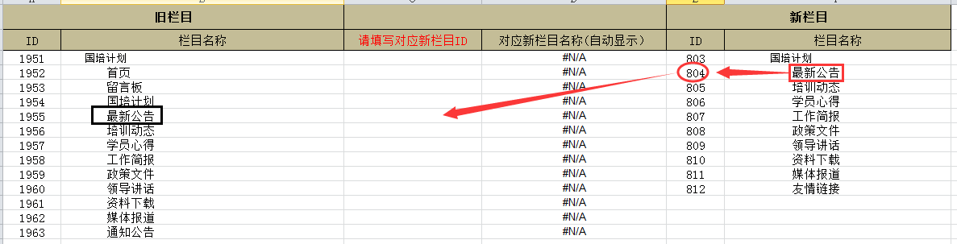
（例图1）
- 例图1是“国培计划”网站新旧版本的栏目对照表，进行核对后，只需填写红色表头对应的表格，其他内容不要更改或删除。
- （例图1）旧网站栏目中的“最新公告”对应新网站栏目中的“最新公告”栏目，然后将新网站“最新公告”的栏目ID：804 填写到红色箭头所指旧网站“最新公告”对应新栏目ID的空白表格内。
- 同理，（例图1）旧网站栏目中的“培训动态”对应新网站栏目中的“培训动态”栏目，即将新网站“培训动态”ID：805填写旧网站“培训动态”对应新栏目ID的空白表格处。
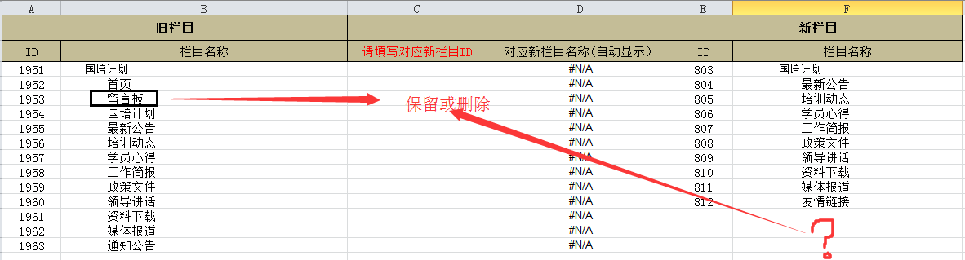
（例图2）
- （例图2）旧网站栏目中的“留言板”在新的网站没有了，那么在对应新栏目ID的空白表格处请填写“保留”或“删除”；
说明：“保留”指的在新网站中虽然没有这个栏目存在，但是数据依然是存储可查的。“删除”指的是可以舍弃的、不需要的东西。
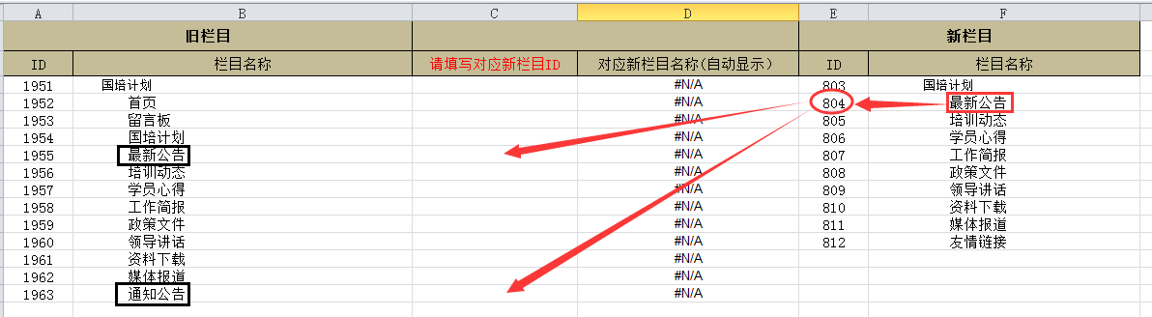
（例图3）
- （例图3）中旧网站栏目有“最新公告”和“通知公告”两个栏目，如果是需要将两个栏目的数据都合并到新网站栏目“最新公告”中的话，只需要将新网站“最新公告”的ID：804分别填写在旧网站“最新公告”和“通知公告”对应新栏目ID表格处即可。

